**Знакомство с окружающим миром в дошкольном детстве**

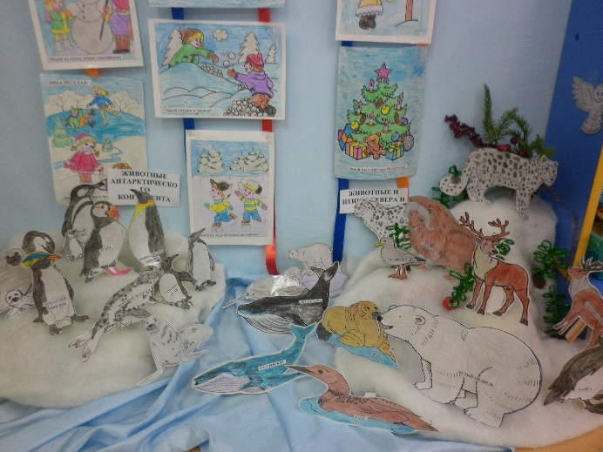 Дошкольное детство – это период, во время которого у малыша возникают первые представления об окружающем мире, его закономерностях и взаимосвязях. Эти знания дети применяют на практике, используя их в своих играх и при выполнении обучающих заданий. Чтобы помочь нашим воспитанникам узнать о мире как можно больше (в рамках их интересов и возможностей), мы используем различные методы и сочетаем их друг с другом.

Например:

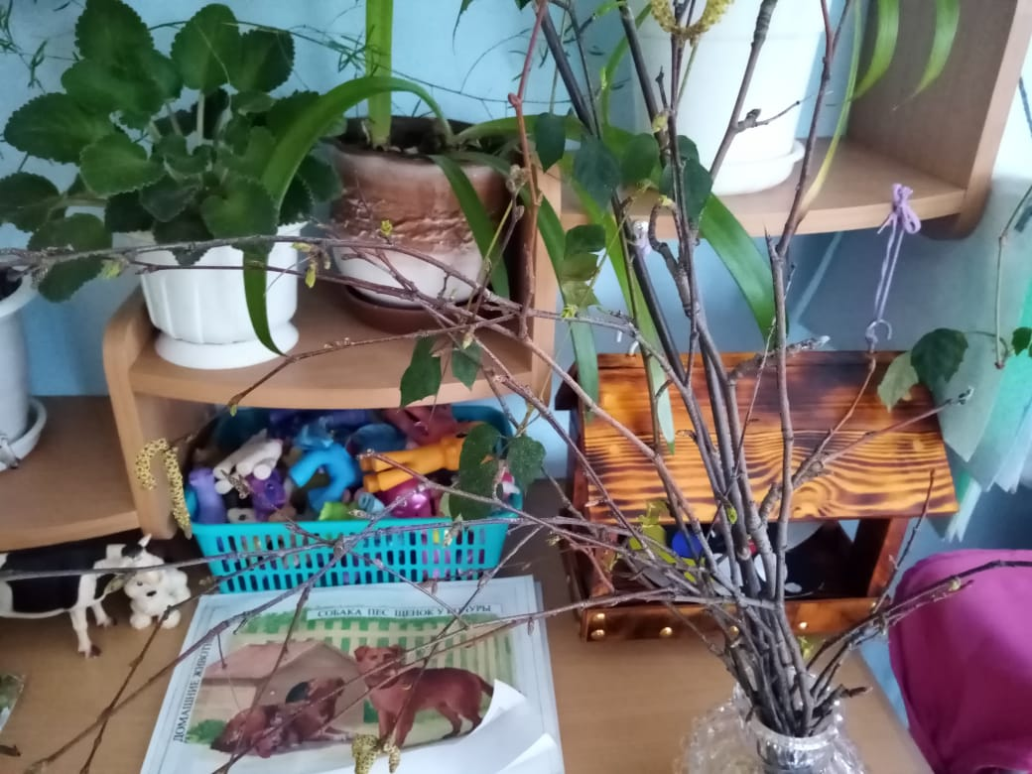Наглядный метод: с нашими воспитанниками мы наблюдаем за изменениями в природе, за погодой, за прилетающими на кормушки птицами, за происходящими изменениями с веточками деревьев, принесенными в группу; просматриваем обучающие видеоролики об окружающем мире; рассматриваем картины, энциклопедии; оформляем интерактивные выставки.

Словесный метод – проводим с детьми беседы, учим воспитанников проводить экскурсии по нашим интерактивным выставкам, читаем художественную литературу.

Практический метод – играем, проводим эксперименты и опыты, рисуем, выполняем творческие работы.

При выборе темы для изучения мы ориентируемся на интересы детей на происходящие изменения в природе, на изменения в окружающем нас мире. Включаем детей в реальную деятельность по уходу за растениями, поощряем детскую любознательность, творческий подход.

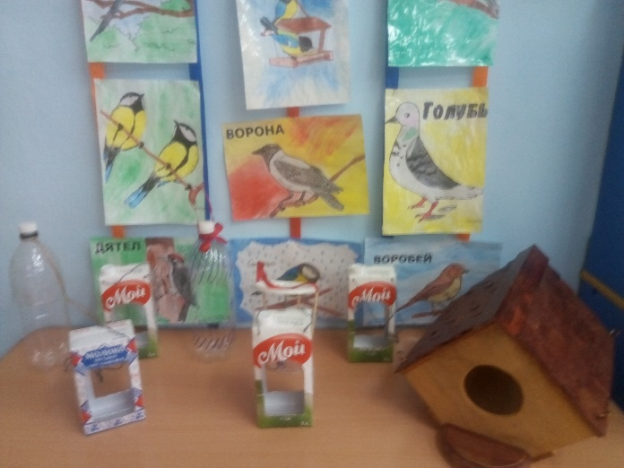Ребенку дошкольного возраста для того, чтобы понять способы ориентировки в мире, научиться выделять существенные свойства предметов и явлений, выявлять причинно–следственные связи, необходимы многократные повторения пройденного материала.

Игры для формирования закрепления знаний об окружающем мире

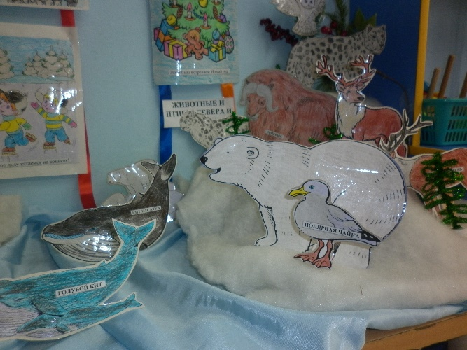 «Угадай по описанию». Загадайте животное, а ребенок должен попытаться отгадать, кто это, используя наводящие вопросы (Оно большое или маленькое? Где оно живет? Чем питается? И т.д.)

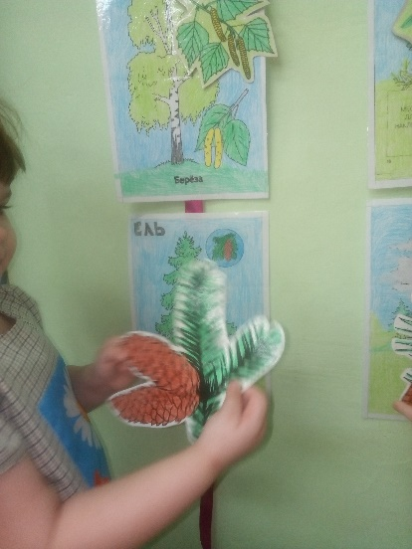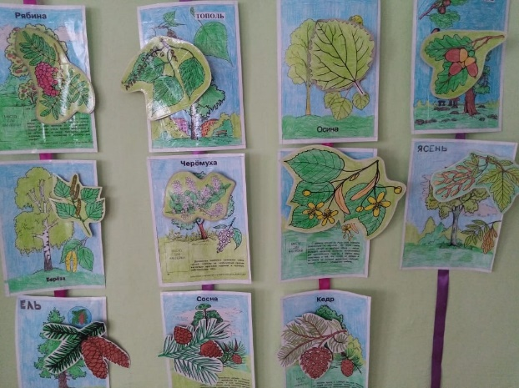«От какого дерева лист?». Эту игру можно проводить как на улице с настоящими листьями, так и дома (используя карточки с картинками). Задача заключается в том, чтобы найти дерево по его листу.

*Группа № 5 «Теремок».*

*Воспитатели: Дортанс М.В. Отавина Е.В.*